Presseinformation

UV-LED-Aushärtung mit mehr Leistung, Effizienz und Flexibilität

Excelitas erweitert die OmniCure-AC-Serie um UV-LED-Aushärtungssysteme mit höherer Bestrahlungsstärke, verbesserter Gleichmäßigkeit und neuen 365-nm-Optionen. Die skalierbaren Systeme mit einer intelligenten Steuerung lassen sich Produktionsanforderungen flexibel anpassen für gleichbleibend hohe Qualität.

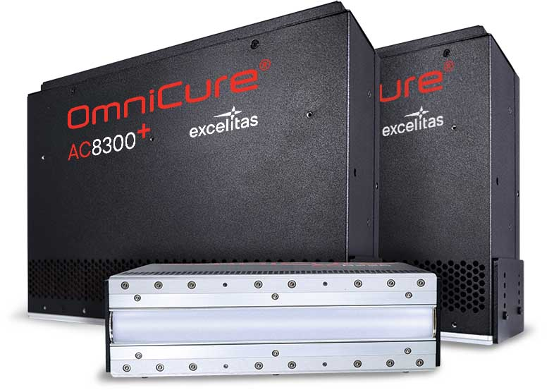
Bild: Die UV-LED-Aushärtungssysteme der OmniCure-AC-Serie liefern hohe Bestrahlungsstärke, ±5 % Gleichmäßigkeit und sind einfach zu integrieren

Excelitas erweitert seine OmniCure-AC-Serie um die UV-LED-Aushärtungssysteme AC8+, AC9+ und AC8+HD mit höherer Bestrahlungsstärke und Gleichmäßigkeit, einer überarbeiteten intelligenten Prozesssteuerung und mehr Wellenlängenoptionen. Damit können Hersteller in vielfältigen industriellen Anwendungen den Durchsatz erhöhen, die Produktqualität verbessern und Betriebskosten senken.

Die OmniCure-AC-Serie umfasst leistungsstarke UV-LED-Lichtquellen zur Trocknung und Härtung von Klebstoffen, Beschichtungen und Druckfarben. Die Installationen sind skalierbar: Mehrere UV-LED-Köpfe lassen sich einfach anreihen, um größere Flächen zu bestrahlen. Fortschrittliche Optiken, eine patentierte LED-Steuerung und die kompakte, luftgekühlte Konstruktion sorgen für präzise, reproduzierbare Ergebnisse und erleichtern die Integration in neue und bestehende Produktionslinien.

Die weiterentwickelte AC-Serie bietet eine höhere Aushärtungsleistung. Die AC8+-Plattform erreicht eine Bestrahlungsstärken von 10 W/cm². AC9+ verarbeitet hohe Durchsätze mit 14 W/cm². AC8+HD unterstützt mit einer Spitzenbestrahlungsstärke von 15 W/cm² anspruchsvolle Aushärtungsanforderungen und hohe Produktionsgeschwindigkeiten. AC9+ und AC8+HD sind jetzt zusätzlich mit der Wellenlänge 365 nm erhältlich und erschließen dadurch weitere Einsatzfelder.

Die individuelle LED-Steuerung zeichnet die AC-Serie besonders aus. Sie optimiert die Bestrahlung in Echtzeit im laufenden Betrieb, sodass eine Gleichmäßigkeit von besser als ±5 % über die gesamte Arbeitsfläche erreicht wird. Bei Installationen mit mehreren LED-Köpfen vereinfacht die Technologie den Abgleich der einzelnen Module. Zudem kann sie die UV-Ausgangsleistung an veränderte Prozessanforderungen, unterschiedliche Prozessbreiten oder unregelmäßige Konturen anpassen.

Die OmniCure-AC-Serie ist eine nachhaltige Alternative zu quecksilberbasierten Systemen. Die UV-LED-Systeme senken den Energieverbrauch um bis zu 60 Prozent gegenüber herkömmlichen Aushärtungstechnologien. Sie erzeugen kein Ozon, enthalten hocheffiziente Filter gegen flüchtige organische Verbindungen (VOC) und bieten eine lange LED-Lebensdauer. Damit helfen sie Herstellern unternehmerische Nachhaltigkeitsinitiativen voranzutreiben – und das bei gleichzeitig hoher Produktionsleistung.

Weitere Informationen: https://www.excelitas.com/de/product-category/air-cooled-uv-led-large-area-curing-systems

Bilder: | OmniCure-AC8300plus | Zeichen: | 2281
Dateiname: | 20260901-Excelitas-PM-DE-OmniCure-ACplus | Datum: | 01.09.2026
Tags: | UV-LED, Aushärtung, Aushärtungssysteme, Klebstoffe, Beschichtungen, Druckfarben | gii ID: | 26268
Über Excelitas
Excelitas ist ein führender Anbieter von fortschrittlichen, lebensbereichernden Technologien und beliefert internationale Marktführer in den Bereichen Medizintechnik, Life Sciences, Advanced Industrial, Halbleiter der nächsten Generation und Avionik. Excelitas hat seinen Hauptsitz in Pittsburgh, PA, USA, und ist ein unverzichtbarer Partner bei der Konzeption, Entwicklung und Fertigung zukunftsweisender Technologien. Das Unternehmen bietet Kunden auf der ganzen Welt herausragende Innovationen aus den Bereichen Sensorik, Detektion, Bildgebung, Optik und Speziallichtquellen. Excelitas treibt mit seinen Innovationen viele relevante Megatrends voran, die wegweisend für die Zukunft sind, darunter Präzisionsmedizin, industrielle Automatisierung, künstliche Intelligenz und vernetzte Geräte (IoT).
Bleiben Sie auf Facebook, LinkedIn, Instagram und X mit Excelitas in Verbindung.
Kontakt:  Excelitas  Marie-Luise Bopp  Senior Marketing Manager  Reinhard-Heraeus-Ring 7  63801 Kleinostheim  Tel.: +49 6027 121 7959  E-Mail: marie-luise.bopp@excelitas.com  Internet: www.excelitas.com |  | gii die Presse-Agentur GmbH  Christburger Straße 41  10405 Berlin  Tel.: +49-30-538965-0  E-Mail: info@gii.de  Internet: www.gii.de

